ASPEK HUKUM KEAMANAN TRANSAKSI FOREX ONLINE TRADING DI INDONESIA
SKRIPSI

Diajukan Untuk Memenuhi Tugas dan Melengkapi Syarat
Guna Memperoleh Gelar Sarjana Strata 1 dalam Ilmu Hukum

Oleh :
LELI FITRIA
NPM. 5118500026

PROGRAM STUDI ILMU HUKUM
FAKULTAS HUKUM
UNIVERSITAS PANCASAKTI TEGAL
2022

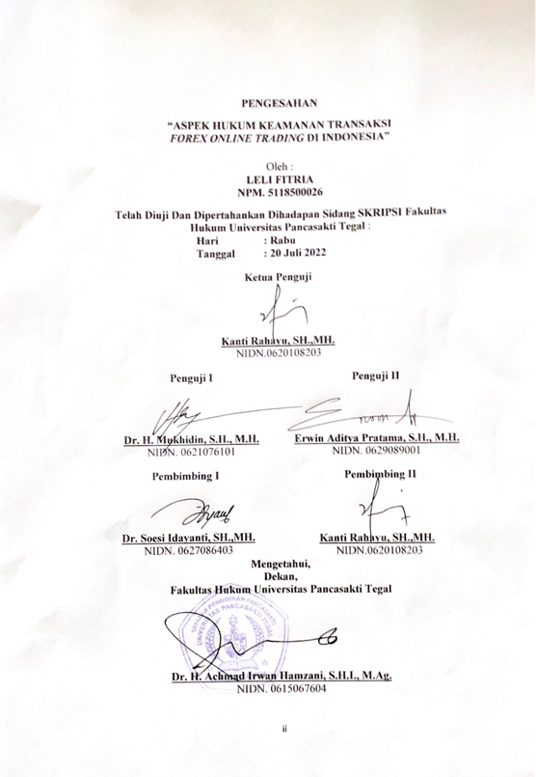
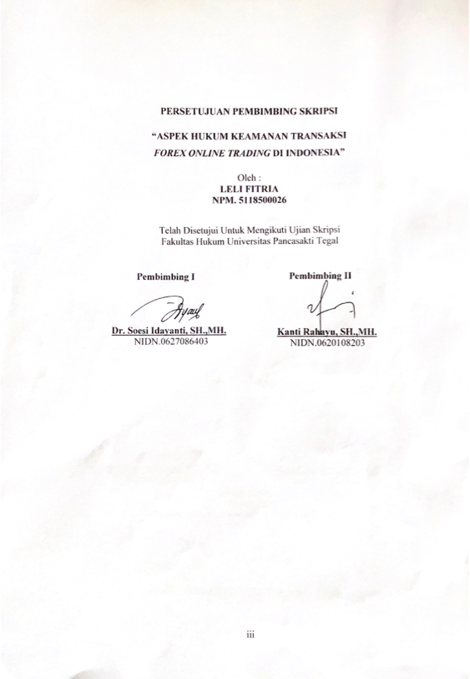
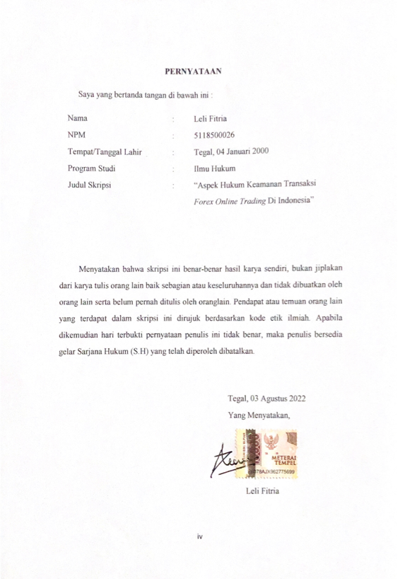
Abstrak
Perkembangan ekonomi digital di Indonesia saat ini mengalami kemajuan yang pesat. Metode dalam bertransaksi dalam hal investasi saat ini dapat dilakukan dengan cara daring atau online. Jenis investasi yang mulai digandruingi oleh masyarakat saat ini yaitu forex online trading.
Penelitian ini bertujuan (1) Untuk mengkaji bentuk-bentuk transaksi pada forex online trading (2) Untuk mendeskripsikan aspek hukum keamanan dalam melakukan transaksi forex online trading.
Jenis penelitian ini yakni penelitian kepustakaan atau library research, pendekatan dalam penelitian ini berupa metode pendekatan penelitian normatif (normative law reseacrh), teknik pengumpulan data dalam penelitian ini menggunakan teknik pengumpulan dan pengolahan data kepustakaan serta teknik pengumpulan data secara daring dan dianalisis dengan menggunakan teknik analisis data kualitatif..
Hasil penelitian ini menunjukan bahwa jenis investasi forex online trading memiliki bentuk transaksi antara lain transaksi spot, transaksi forward, transaksi swap, transaksi future, dan transaksi option. Aspek hukum keamanan dalam proses transaksi trading forex online memiliki payung hukum terutama dilindungi oleh Undang-Undang Perdagangan Berjangka serta Undang-Undang Informasi dan Transaksi Elektronik.
Berdasarkan hasil penelitian ini diharapkan akan menjadi bahan informasi dan masukan bagi mahasiswa, akademisi, praktisi, dan semua pihak yang membutuhkan di lingkungan Fakultas Hukum Universitas Pancasakti Tegal.

Kata Kunci : Trading, Forex, Keamanan

Abstract
The development of the digital economy in Indonesia is currently experiencing rapid progress. The current method of transacting in terms of investment can be done online or online. The type of investment that people are starting to love today is online forex trading.
This study aims (1) to examine the forms of transactions in online forex trading (2) to describe the legal aspects of security in conducting online forex trading transactions.
This type of research is literature research or library research, the approach in this research is in the form of normative law reseacrh approach method, data collection techniques in this research using literature data collection and processing techniques and data collection techniques online and analyzed using qualitative data analysis techniques.
The results of this study indicate that the type of online forex trading investment has the form of transactions including spot transactions, forward transactions, swap transactions, futures transactions, and option transactions. The legal aspects of security in the online forex trading transaction process have a legal umbrella, especially those protected by the Futures Trading Law and the Information and Electronic Transactions Act.
Based on the results of this research, it is hoped that it will become information and input for students, academics, practitioners, and all parties in need in the Faculty of Law, Pancasakti University, Tegal.

Keywords : Trading, Forex, Security

Skripsi ini saya buat dan persembahkan Kepada :
- Kedua Orang Tua Saya Tercinta.
- Suami Saya Terkasih, Chasbi Ashidiqi.
- Kedua Anak Saya Tersayang, Kaira Ramadhani dan Gabriella Keysha Fitri.
- Serta Pihak-Pihak yang sudah memberikan semangat dan dukungan.

MOTTO

Culpae Poena Par Esto
(Hukuman Harus Setimpal dengan Kejahatannya)

KATA PENGANTAR
Puji syukur peneliti panjatkan kehadirat Allah SWT yang telah melimpahkan rahmat dan karunia-Nya, sehingga penulis dapat menyelesaikan skripsi yang berjudul “Aspek Hukum Keamanan Transaksi Forex Online Trading Di Indonesia”. Skripsi ini disusun dalam rangka memenuhi salah satu syarat memperoleh gelar Sarjana Hukum di Universitas Pancasakti Tegal.
Banyak pihak yang telah membantu dalam penelitian dan penyusunan skripsi ini, oleh karena itu penulis menyampaikan terima kasih kepada:
- Dr. Taufiqulloh, M.Hum, Rektor Universitas Pancasakti Tegal yang telah memberikan kesempatan belajar.
- Dr.H,Achmad Irwan Hamzani, S.H., M.H. Dekan Fakultas Hukum Universitas Pancasakti Tegal yang telah memberikan izin dan dukungan dalam penelitian ini.
- Kanti Rahayu, S.H., M.H., Wakil Dekan I Fakultas Hukum Universitas Pancasakti Tegal telah memberikan kesempatan untuk memaparkan gagasan dalam bentuk skripsi ini.
- H. Toni Haryadi, S.H., M.H., Wakil Dekan II Fakultas Hukum Universitas Pancasakti Tegal
- Imam Asmarudin, S.H., M.H., Wakil Dekan III Fakultas Hukum Universitas Pancasakti Tegal
- Muhammad Wildan, S.H., M.H., Sekretaris Program Studi Ilmu Hukum Universitas Pancasakti Tegal
- Dr. Soesi Idayanti, S.H., M.H., Dosen Pembimbing I yang telah memberikan bimbingan, motivasi, dan kritik kepada peneliti selama penyusunan skripsi.
- Kanti Rahayu, S.H, M.H., Dosen Pembimbing II yang telah memberikan bimbingan, motivasi, dan kritik kepada peneliti selama penyusunan skripsi.
- Segenap dosen Fakultas Hukum Universitas Pancasakti Tegal yang telah banyak membekali peneliti dengan ilmu pengetahuan sehingga dapat menyelesaikan studi Strata 1. Mudah-Mudahan mendapat balasan dari Allah SWT sebagai amal shalih.
- Segenap pegawai administrasi/karyawan Universitas Pancasakti Tegal khususnya Fakultas Hukum yang telah memberikan layanan akademik dengan sabar dan ramah.
- Orang Tua serta saudara-saudara penulis yang sudah mendukung dan memberikan dorongan secara moril dan materil dalam menempuh studi.
- Semua pihak yang telah membantu penyusunan skripsi ini yang tidak dapat disebutkan satu persatu.
Semoga semua pihak tersebut senantiasa mendapatkan curahan kasih sayang dan ampunan dari Allah SWT, serta senantiasa mendapatkan keberkahan dalam hidupnya. Peneliti juga berharap agar tulisan ini dapat bermanfaat bagi semua pihak yang terkait.
Tegal, 03 Agustus 2022

Penulis

DAFTAR ISI
Halaman
JUDUL i
PENGESAHAN ii
PERSETUJUAN PEMBIMBING iii
PERNYATAAN KEASLIAN TULISAN iv
ABSTRAK v
PERSEMBAHAN vii
MOTTO viii
KATA PENGANTAR ix
DAFTAR ISI xi
BAB I PENDAHULUAN 1
  - Latar Belakang Masalah 1
  - Rumusan Masalah 8
  - Tujuan Penelitian 8
  - Manfaat Penelitian 9
  - Tinjauan Pustaka 9
  - Metode Penelitian 12
  - Sistematika Penulisan 15
BAB II TINJAUAN KONSEPTUAL 17
- Tinjauan Umum Forex Online Trading 17
- Pengertian Forex Online Trading 17
- Sejarah Forex Online Trading 20
- Pengaturan Hukum Forex Online Trading di Dunia 24
- Pengaturan Hukum Forex Online Trading di Indonesia 29
- Forex Online Trading Sebagai Salah Satu Bentuk
Investasi Online 34
- Perkembangan Forex Online Trading di Indonesia 36
- Tinjauan Umum Keamanan Bertransaksi
Forex Online Trading 38
BAB III HASIL PENELITIAN 41
- Bentuk-Bentuk Transaksi Forex Online Trading 41
- Aspek Hukum Keamanan Transksi Forex Online Trading 57
BAB IV PENUTUP 71
- SIMPULAN 71
- SARAN 73
DAFTAR PUSTAKA 74
DAFTAR RIWAYAT HIDUP 79

